PROTEİNLERİN SİNDİRİMİ VE ABSORBSİYONU

Proteinler kimyasal bileşimleri, fiziksel özellikleri, boyutları, şekilleri, çözünebilirlikleri ve biyolojik rolleri itibarıyle büyük oranda farklılıklar gösterirler. Proteinler aminoasitlerden oluşurlar. Doğal olarak 200 civarında amino asit bulunmaktadır. Ancak genellikle proteinler sadece 20 amino asit içeririler. Bunlardan bir kısmı organizmada yeterince veya hiç sentezlenemediği için esansiyel olarak nitelendirilmektedir. Bu amino asitler arjinin , histidin, izolösin, lösin, lizin, metionin, fenilalanin, treonin, tirozin ve valin’dir.
Geviş getiren hayvanlarda esansiyel amino asit gereksinmeleri ön midelerde kendi vücut proteinlerini sentezleyen mikroorganizmalar sayesinde karşılanabilmektedir.
Tek ve ruminant hayvanlarda proteinlerin ince bağırsaklardaki yıkımı ve emilimi farklılık göstermemektedir. Sadece rumendeki protein metabolizması farklılığı ortaya çıkarmaktadır.

Tek Midelilerde Protein sindirim ve absorbsiyonu
Proteinlerin sindirimi, midede başlar, barsakda tamamlanır. Proteinler midede, önce HCl ile denatüre olurlar. Midenin esas hücrelerinden pepsinojen salgılanır.
Denatüre proteinlerin, çeşitli proteazlarla, peptid bağları hidroliz olur (Proteoliz).
Midede etkin enzim Pepsin iken,

Barsakta etkili enzimler Pankreastan salgılanan ve duedonuma dökülen,
Tripsin
Kimotripsin
Elastaz
Karboksipeptidaz larla, ince bağırsaktan salgılanan
Aminopeptidaz
Dipeptidaz
Tripeptidazlardır.
Sindirim esnasında proteinler, amino asidlere ve küçük molekül ağırlığındaki peptidlere kadar parçalanırlar.
A.A. Suda kolaylıkla çözünürler ve ince bağırsaktan emilirler. Absorbsiyona uğrayan a.a’lerin büyük bir kısmı, portal dolaşım yolu ile karaciğere gider.
A.A’lerin absorbsiyonu için farklı transport işlemleri vardır.
Bunlardan biri ATP gerektiren ve Na⁺ bağımlı transport sistemi; glukozun aktif taşınımına benzer ve dört grup a.a için farklı taşıyıcı protein vardır.
Glisin gibi bazı a.a’ler taşıyıcı sistemlerden birden fazlasına affinite gösterirler.

Ruminantlarda Protein Sindirim ve absorbsiyonu
Geviş getiren hayvanlarda proteinlerin %70-80’i rumende parçalanır. Rumende sindirime uğratılan ham protein ile azot taşıyan ancak protein olmayan azotlu maddeler de oluşur. Azotlu maddelerin sindirimi sonucu oluşan son ürün amonyaktır. Amonyak yanında çoğunluğu bütirik asit olmak üzere diğer uçucu yağ asitleri ve gazlar da meydana gelir. Oluşan amonyak rumen bakterileri ve protozoonlar tarafından başka enzim sistemleri harekete geçirilerek biyolojik değerleri yüksek proteinlere dönüştürülür. Rumende fazla amonyak oluşmuş ise, nitritlere dönüştürülmek suretiyle gerek ruminantlar gerekse mikroorganizmalar için zararlı maddeler oluşabilir. Nitekim nitrit hemoglobinle birleşerek yeterince oksijen bağlama yeteneği olmayan methemoglobin oluşturur. Sonuçta oksijen yetmezliği meydana gelir. Amonyak, protein yapısında olmayan nitrojenli bileşiklerin (üre, amonyum tuzları v.s) rumende mikroorganizmalar tarafından parçalanması sonucunda da meydana gelir. Bir kısım amonyak yeterli ve uygun enerji kaynağının (nişasta) olması durumunda mikroorganizmalar tarafından amino asit ve mikrobiyel protein sentezi için kullanılabilir, amonyağın bir kısmı ise rumen duvarlarından kana absorbe edilerek karaciğere gelir burada üreye dönüştürülür, karaciğerde sentezlenen ürenin bir kısmı böbrekler üzerinden dışarı atılır, diğer bir kısmı ise tükrüğe oradan rumene tekrar PONB olarak döner.
Gerek sindirilmeyen gerçek protein, gerekse mikroorganizmalar tarafından sentezlenen mikrobiyel protein abomasum ve ince bağırsağa geçerek tek midelilerde olduğu gibi enzimatik sindirime uğrarlar.
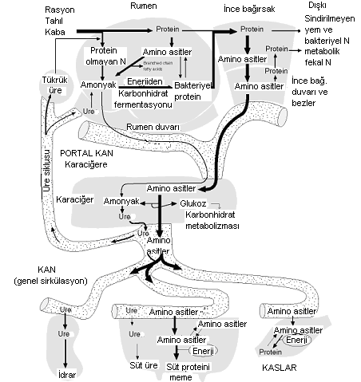
Şekil 2.22: Ruminantlarda proteinin mikrobiyel sindirimi (Wattiaux ve Howard, 1997)
Rumende mikrobiyel parçalanmaya uğramadan abomasum ve ince bağırsağa geçen yem proteinine korunmuş ya da by-pass protein denir. Toplam proteinin % 70-80 kadarı rumende parçalanabilir. Yaklaşık % 20-30’luk kısmı mideye (abomasuma) geçer. Bu nedenle rumende oluşan amonyak fazlası rumen kılcalları yoluyla alınarak karaciğere getirilir ve burada üreye dönüştürülür. Ürenin fazlası idrar yoluyla atılırken geri kalan kısmı rumendeki protein sentezinde kullanılmak üzere yeniden rumene ulaştırılır. Rumene gelen üre bakterilerce sentezlenen üreaz enzimi aracılıyla amonyağa dönüştürülür ve mikroorganizmalar tarafından protein sentezinde değerlendirilir. Rumende mikroorganizmalar tarafından sentezlenen protein, abomasum ve ince bağırsak enzimleriyle aminoasitlerine parçalanır ve bağırsaklardan emilir.

Aminoasit Metabolizması
Amino asitler kasda protein sentezi için kullanımlarının dışında yoğun bir şekilde metabolize edilmektedirler. Kas doku dallı zincirli amino asitlerin (lösin, izolösin ve valin) metabolizmasında çok önemli roller üslenen glutamin ve alanin ana sentez yeridir. Karaciğerde glutamat dehidrojenaz aktivitesiyle serbestleşen amonyak üre sentezi için kullanılırken, kaslarda üretilen amonyak glutamin sentezinde kullanılmakta veya alanin transaminaz vasıtasıyla pirüvatatarnsfer edilmektedir. Bu nedenle alanin ve glutamin karaciğer ve böbreklere amino gruplarını taşıyan bir taşıyıcı olarak değerlendirilmektedir. Kaslardan serbestleşen alanin esas olarak karaciğer tarafından alınmakta ve glikoneojenez için kullanılmaktadır. Tok koyunlarda glutamin karaciğer ve bağırsak mukozası tarafından alınır, oysa tek midelilerde glutaminin karaciğerin glutamin alımı azdır ve daha çok bağırsak mukozası tarafından alınmaktadır.

Karaciğer ve dokularda amino asitler değişikliklere uğratılabilirler.
Transaminasyon, bir amino asidin amino grubunun bir keto aside taşınması olayıdır.
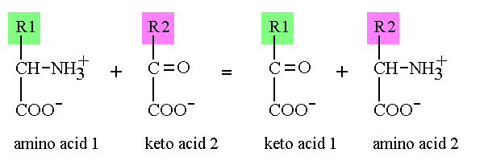
Transaminasyon reaksiyonları, prostetik grubu piridoksal fosfat (PLP) olan transaminazlar (aminotransferazlar) tarafından katalizlenirler

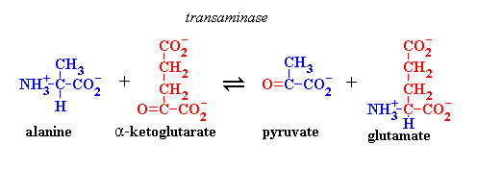
Deaminasyon, bir amino asidin amino grubunun amonyak halinde ayrılması sonucunda α-ketoaside dönüşmesi olayıdır.

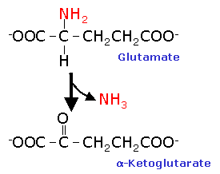
Deaminasyon olayları, oksidatif ve oksidatif olmayan olarak iki gruba ayrılır
Oksidatif deaminasyon, L-amino asit oksidazlar ve D-amino asit oksidazlar tarafından katalizlenir
L-amino asit oksidazlar, koenzim olarak FMN kullanır; glisin ile dikarboksilli ve hidroksilli amino asitlere etkili değillerdir. O₂ bulunan koşullarda bir molekül H₂O katılmasıyla oksidatif deaminasyon gerçekleşir. Ara ürün olarak H₂O₂ oluşması önemlidir
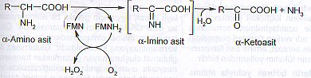
Amino asitlerin oksidatif olmayan deaminasyonu, çeşitli enzimler tarafından gerçekleştirilir
Histidinin deaminasyonu, histidin-amonyak liyaz (histidaz) ile katalizlenir ve ürokanat oluşur.
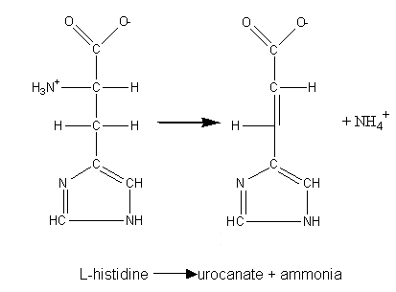
Dekarboksilasyon, amino asidin yapısındaki karboksil grubunun CO₂ halinde ayrılması olayıdır
Amino asitlerin dekarboksilasyonu, koenzimi piridoksal fosfat (PLP) olan amino asit dekarboksilazlar tarafından katalizlenir ve sonuçta hücrelerde önemli etkileri olan biyojen aminler oluşur.
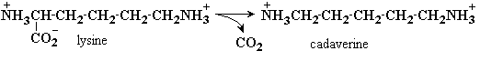
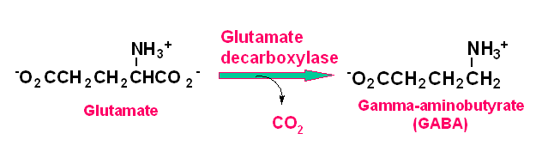
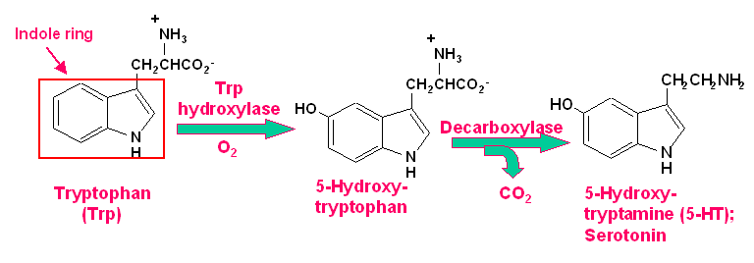
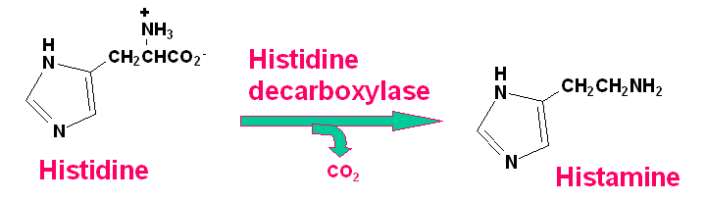
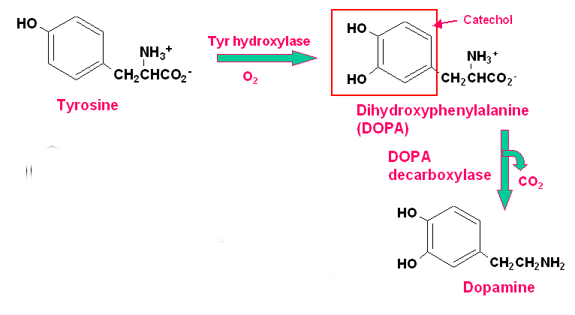
Amino asitler dokularda

- Ketoasitlere dönüşürler,
- Biyolojik aminlere dönüşürler
- Protein olmayan azotlu maddelerin (NPN-bileşikleri) sentezinde kullanılırlar,
- Protein sentezinde kullanılırlar,
- Böbrek yoluyla atılırlar.

- Amino asitler α-ketoasitlere, transaminasyon ve deaminasyon olayları sonucunda dönüşürler
- Transaminasyon olayına katılan bir amino asit başka amino asitlerin sentezinde de kullanılmış olur.
Amino asitler biyojen aminlere, dekarboksilazların etkisiyle karboksil gruplarının uzaklaştırılması sonucunda dönüşürler.
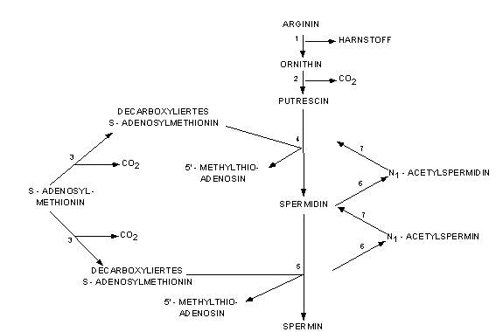
Amino asitlerden sentezlenen protein olmayan azotlu maddeler (NPN-bileşikleri) olarak pürinler, pirimidinler, porfirinler, glutatyon, kreatin, melanin, bazı hormonlar, bazı koenzimler, sfingolipidler, amino şekerler, poliaminler önemlidirler.
Katekolaminler, tirozin amino asidinden sentez edilirler.
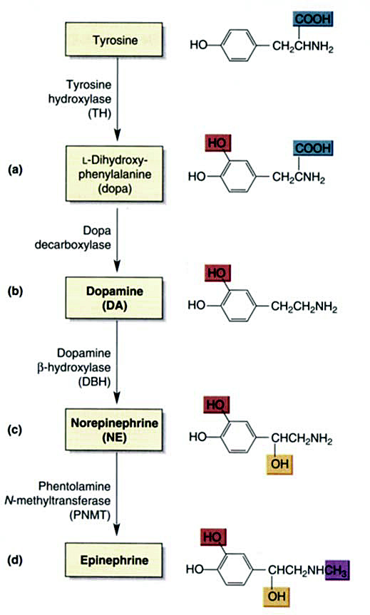
Kaslarda potein sentezi ve yıkımı hormonlar tarafından düzenlenmektedir. Amino asit alımını uyaran hormonlar protein sentezini de uyarmaktadırlar. Glikokortikoidler amino asit alımını inhibe ederler ve proteolizi uyarırlar. Bu nedenle de glikoneojenez için amino asitlerin kullanımı artırırlar.
Protein sentezi hücre içinde gerçekleşir ve ribozom, aminoasitler, ATP, GTP ve farklı enzimleri gerektirir.
Amino asitlerin protein sentezinde kullanılması translasyon olarak tanımlanır ki nükleik asitlerin fonksiyonudur.
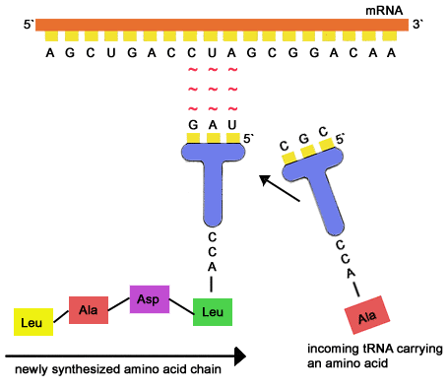
Amino asitlerin en büyük kısmının amino grupları, en sonunda transaminasyon sonucu α-ketoglutarata taşınır ve glutamat oluşur.
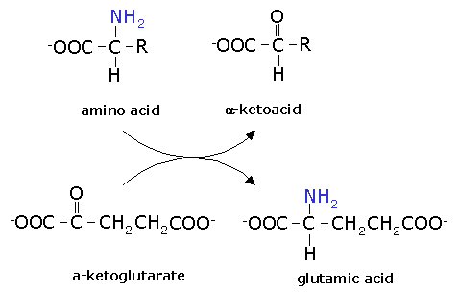
Sitozolde oluşan glutamat, sitozolden mitokondriye taşınır.

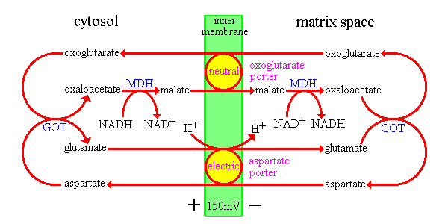
Glutamat, mitokondride glutamat dehidrojenaz tarafından katalizlenen oksidatif deaminasyona uğrar ve böylece amonyak serbestleşir.
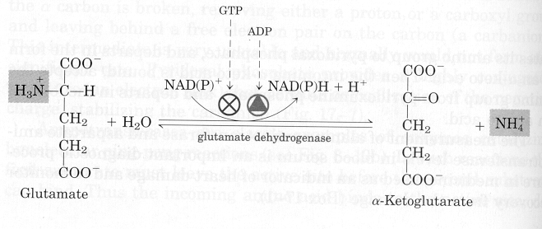

Amonyağın detoksifiye edilmesi
Amonyak, hayvansal dokular için oldukça toksiktir.
Hayvanların çoğunda amonyak, ekstrahepatik dokulardan kana ve oradan da karaciğer ve böbreklere gönderilmeden önce nontoksik bileşik haline dönüştürülür. Beyin dahil birçok dokuda amonyak, glutamin sentetaz etkisiyle glutamat ile kombine olarak glutamin oluşturur.

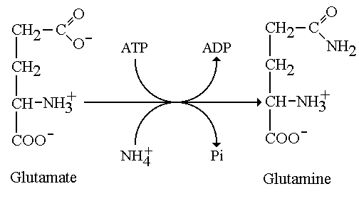
Amonyağın kaslardan karaciğere taşınmasında alanin önemli rol oynar

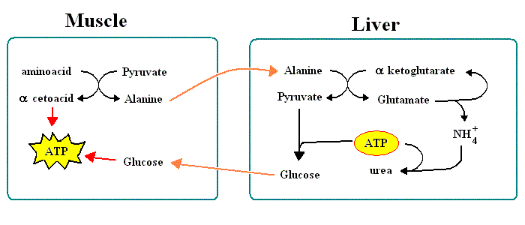

Üre sentezi
Amonyak, karaciğerde üre döngüsüne girer ve üreye dönüştürülür. Üre döngüsü, hepatositlerin mitokondrilerinin iç kısmında başlar.
